Каркас в скульптурной лепке
из соленого теста
Учебно-наглядный материал
Наглядный материал, посвящено знакомству с методикой обучения детей изготовлению скульптурных форм из соленого теста на каркасе. Познакомит с последовательностью ведения работы, даст необходимые сведения для использования каркасов из алюминиевой фольги, различных бросовых материалов (банок, маленьких пластиковых бутылок, картонных коробок).
Цель материала: Формирование изобразительной грамотности учащихся в применении трехмерного изображения при изготовлении изделий из соленого теста на каркасе
Задачи:
- познакомить с материалами, используемыми в качестве каркаса при создании скульптурных форм из соленого теста;
- провести анализ материалов, используемых для каркаса при лепке;
- привести примеры применения каркасов из различных материалов для создания фантазийного барельефа, круглой скульптурной формы;
- рассмотреть технологию лепки фантазийного барельефа, круглой скульптурной формы, моделирования архитектурных сооружений
- Каркас - внутренняя конструкция скульптуры

- Каркас в лепке — твердая основа, внутренняя конструкция скульптуры, обеспечивающая прочность и устойчивость объекта из пластического материала.

- Каркас используется в лепке из глины, это чаще всего проволочный, при изготовлении фигуры человека или животного.
- Каркас также может применяться в моделировании из пластилина, он необходим для придания устойчивости. Чтобы отлить скульптуру в металле, необходимо также создать модель из твердого материала. Скульптор может вылепить модель из глины или пластика, а затем отлить изделие в твердой форме. Моделирование — это процесс наращивания, в котором скульптура органически создается изнутри. Применение каркаса необходимо в процессе создания архитектурных форм.
- В лепке из соленого теста каркас незаменим. Особенности этого пластического материала не позволяют создавать объемные скульптурные композиции без использования каркаса. Соленое тесто материал тяжелый, и вместе с тем нежное структуры, поэтому в процессе сушки теряет свою форму (расплывается). В зависимости от количества клейковины в применяемом сорте муки, тесто уже при замесе начинает размягчаться. Соответственно изготовление скульптуры из соленого теста затруднено. Лепка на каркасе – достаточно сложный вид лепки.
- Анализ материалов для изготовления каркаса
- В качестве каркаса для изготовления скульптурных форм из соленого теста можно использовать различные материалы: картон, фольгу, вторичное сырье (банки металлические, пластиковые, стеклянные, коробки из плотного картона). При моделировании архитектурных сооружений (архитектурные ансамбли, ландшафтные композиции) возможно совмещение различных материалов. В зависимости от назначения будущей формы, каркас вынимается после окончательной просушки изделия, иногда остается внутри, для придания дополнительной прочности поделке.
- Очень часто для каркаса используется готовая форма подручных материалов: пластиковых и стеклянных банок и бутылок, коробок из плотного картона. Как правило, берется тот материал, который приближен к задуманной форме. Если в последующем применении необходимо убрать каркас, то форма оборачивается несколькими слоями фольги, чтобы не произошло залипание соленого теста на форму. Каркас из картона чаще всего остается в изделии.

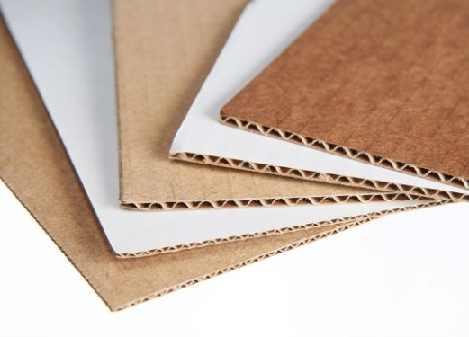 | Коробочный, гофрированный картон. Для лепки и сушки на нём, необходимы прямоугольные кусочки коробочного картона. Коробочный картон используется потому, что внутри приклеен гофрированный слой - своеобразная вентиляция, который даёт возможность изделию хорошо просохнуть. Недостатком гофрокартона является его низкая влагостойкость.
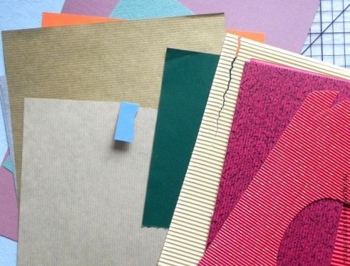 | Картон с текстурами/тиснением. Позволяет наносить тонкий слой теста для сохранения текстуры на готовом изделии. Недостаток – маленькая плотность.
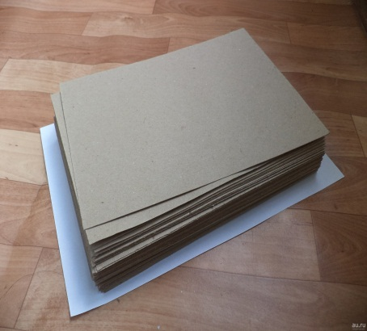 | Немелованный картон более дешевый, его выгоднее использовать для изготовления крупных декораций и элементов оформления крыш домов. Он имеет шероховатую поверхность, что позволяет хорошо скрепляться слоям.
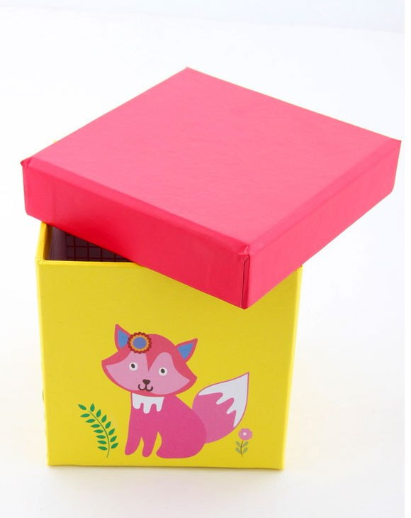 | Готовая коробка из плотного картона. Имея под рукой линейку и ножницы, можно легко подогнать высоту – ширину-длину каркаса до нужных размеров.
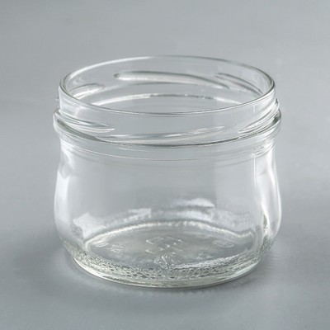 | Банка стеклянная. Для изготовления подсвечников необходима дополнительная конструкция – каркас, который впоследствии необходимо извлечь. Для этого предварительно банку обернуть несколькими слоями фольги, с завернутыми краями внутрь. После окончательной просушки изделия, края фольги поднимаются и банку легко вынимаем. Фольга легко отходит от слоя высушенного теста. Изделие получается внутри ровным.  Недостаток – опасность разбить стекло и пораниться.
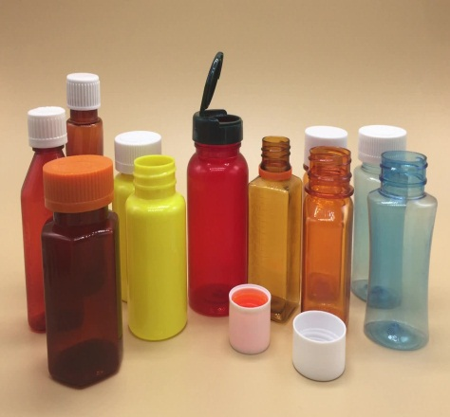 | Пластиковые бутылки и банки имеют очень гладкую поверхность и слой соленого тесто не соединяется, создается опасность «съезжания» пласта вниз. Такие каркасы требуют предварительного заклеивания тонкой бумагой (салфетка). Пластиковые каркасы не утяжеляют поделку, остаются внутри изделия после просушивания.
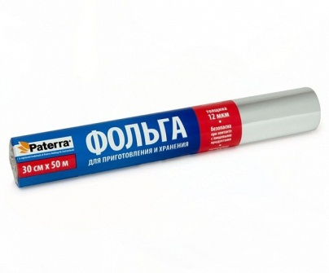
Каркас из пищевой алюминиевой фольги. Фольга́ — металлическая «бумага», тонкий (толщиной от 0,0001 до 0,2 мм) и гибкий лист из алюминия. Работа над каркасом из фольги неотделима от лепки, хотя и не является лепкой в буквальном смысле слова. В это время мы выполняем часть той скульптурной работы, в результате которой потом возникает законченный этюд. Эту часть работы, эти задачи решить совершенно необходимо, потому что в последующем ходе работы мы будем опираться на то, что получили, узнали, будем согласовывать и соразмерять последующие действия с тем, что уже нами установлено. На стадии работы над каркасом мы определяем размер, высоту, ширину, ее формы. Направление на цель найдено, и мы пробуем сделать первые шаги на пути продвижения к ней, стараясь не терять ее из виду и не отклоняться в стороны. Стадия выполнения каркаса является ответственной в первую очередь потому, что в это время в воображении работающего впервые возникает и определяется в некоторых своих общих чертах будущая работа. Каркас из фольги используется как для изготовления барельефов, так и для создания объемных форм животных.
Перед практической работой педагог демонстрирует последовательность изготовления каркаса, параллельно комментируя свои действия, а также напоминает о пропорциях фигуры животных.

- Алгоритм изготовления объемных форм на основе каркаса
- Любую крупную фигуру можно осмыслить как совокупность базовых форм, соединенных воедино. На этапе проработки, необходимо соединение всех отдельных частей, примазывание стыков отдельных элементов, а также нанесение оттисков, рисунков, присоединение отделки. Это нужно делать сразу, не дожидаясь подсыхания соленого теста. Основными инструментами для соединения деталей - стеки, кисточки, гладкий карандаш. Самой крупной детали придаем устойчивую позицию и планомерно присоединяем части целого. Для лучшего соединения деталей рекомендуется использовать клей ПВА. Примазывание отдельных частей с помощью дополнительного размягченного комочка соленого теста также дает положительный результат.
- Схема изготовления объемной фигуры на каркасе будет такова:
- 1) эскиз изделия;
- 2) разбор фигурки на базовые формы;
- 3) изготовление каркаса;
- 4) соединение материала и каркаса;
- 5) окончательное соединение, исправление и уточнение всех связей и зависимостей целого, определяющих его крепость, характерность, выразительность, содержательность — другими словами, завершающее

Рекомендуемая литература

- Антипова,М.А. Солёное тесто. Необычные поделки и украшения. Красивые вещи своими руками. – Ростов н / Д: Владис: М.: РИПОЛ классик, 2008. – 192 с., с ил.
- Антонов, И. А. Роль художественной керамики в эстетическом воспитании детей. // Антонов И. А. Творчество юных. -М.: Просвещение, 1973 С. 88 - 92.
- Белова, А. Вкусная сказка из теста. Лепим «Колобок» / Анна Белова. – М.: Эксмо, 2007. – 64 с.: ил. – (Азбука рукоделия. Вместе с детьми).
- Боголюбов, Н.С. Лепка на занятиях в школьном кружке./ Н.С. Боголюбов - М.: Просвещение, 2009.
- Бриджит,К Поделки из солёного теста// Бриджит Казагранда. Издательство АРТ-РОДНИК, издание на русском языке, 2007.
- Бычкова Е. Лепим из солёного теста / Е. Бычкова. – М.: АСТ: Полиграфиздат, 2010. – 32 с. – (Поделки своими руками).
- Васина. Н. С. Солёное тесто/Надежда Васина. – М.: Айрис-пресс, 2010. – 66 с.: цв. Ил. – (Весёлое творчество).
- Карлсон М. Создай свой пластимир! / М. Карлсон. – Ростов-н/Д: Феникс, 2009. – 80 с.: ил. – (Мир вашего ребёнка).
- Мухина В. Скульптура./ В.Мухина - М.-Л.: Просвещение, 1964.
- Одноралов Н. Скульптура и скульптурные материалы/ Н, Одноралов - М., 2012.
- Турчин, В,И. Искусство скульптуры/ В.И. Турчин//Искусство, 2002

